悦时光花园项目安居型商品房
看房交通指引和注意事项

看房现场不提供停车位，为环保低碳，建议绿色出行。请看房家庭认真仔细阅读以下事项：

一、看房交通
看房家庭可选择以下任意一种形式前往项目现场看房（南山悦时光花园营销中心（下简称营销中心），地址：深圳市龙岗区宝龙街道宝沙一路与沙荷路南侧交汇处），定位地址：南山悦时光花园；
（一）乘坐地铁
1、您的位置-地铁14号线嶂背站B出口-步行约3.7公里到营销中心。
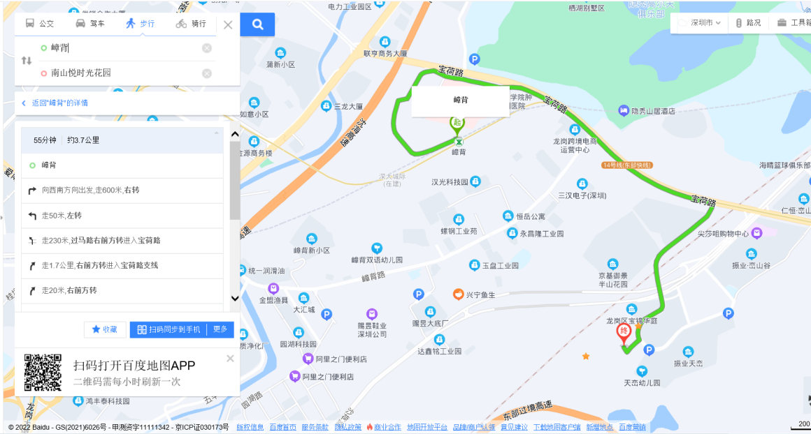
2、您的位置-地铁14号线南约站A出口-步行约2.4公里到营销中心。
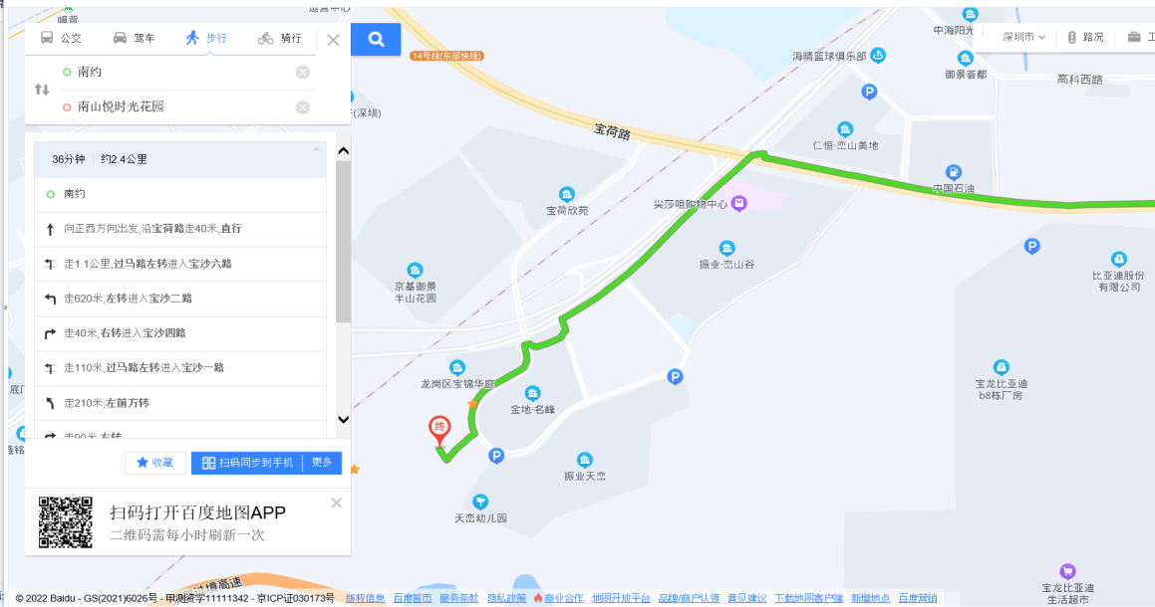
（二）乘坐公交（请密切留意最新公共交通信息）
1、您的位置-金地名峰站（357路、M306路、M394路、高峰专线136号、高峰专线197号）-步行约610米到营销中心。
2、您的位置-振业峦山谷站（357路、M306路、M394路、高峰专线136号、高峰专线197号）-步行约860米到营销中心。
3、您的位置-振业天峦站（M306路、高峰专线136号、高峰专线197号）-步行约350米到营销中心。
4、您的位置-宝荷沙荷路口站（M303路、M304路、M322路、M357路、M374路、M394路、M447路、M458路、M466路、N28路、高峰专线136号、高峰专线193号）-步行约1.3公里到营销中心。
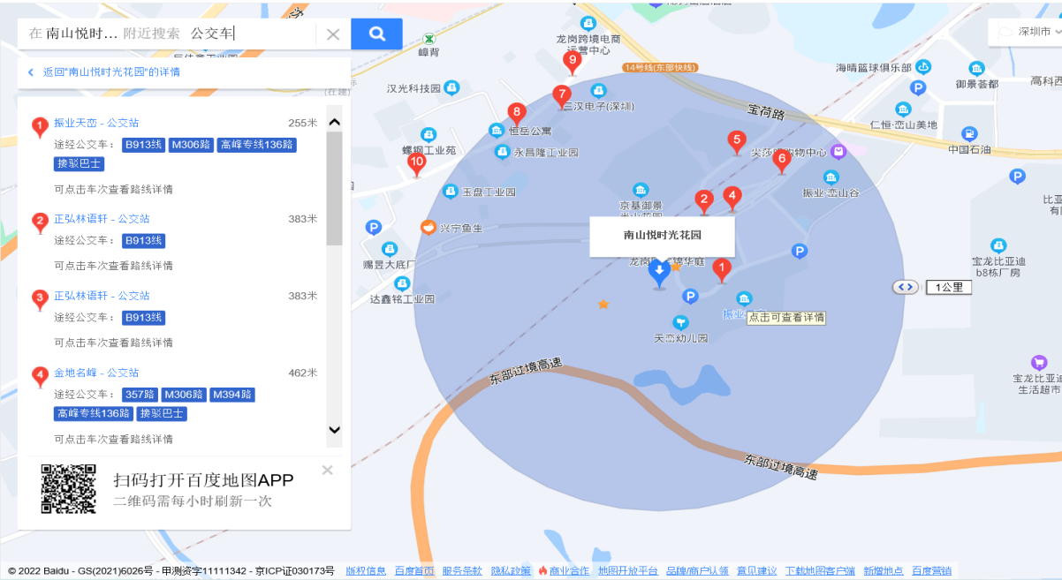
（三）自驾车
地点 | 线路
从龙岗中心城到本项目  （以万科广场为例） | 龙岗大道→爱南路→宝荷路支线→宝沙一路→南山悦时光花园营销中心
从大运片区到本项目  （以大运地铁站为例） | 龙岗大道→如意路→宝荷路支线→宝沙一路→南山悦时光花园营销中心；
从罗湖中心区到本项目  (以国贸大厦为例) | 深南东路→爱国路高架桥→丹平快速路→南坪快速→沙荷路→宝沙一路→南山悦时光花园营销中心
从福田中心区到本项目  (以彩田路为例) | 彩田路→北环大道→清平高速→水官高速→沙荷路→宝沙一路→南山悦时光花园营销中心；
从坪山区到本项目  （以深圳坪山站为例） | 坪山大道→宝龙大道→沙荷路→宝沙一路→南山悦时光花园营销中心
从盐田区到本项目  （以深盐路为例） | 梧桐山大道→盐排高速→南坪快速→沙荷路→宝沙一路→南山悦时光花园营销中心；
二、交通区位图
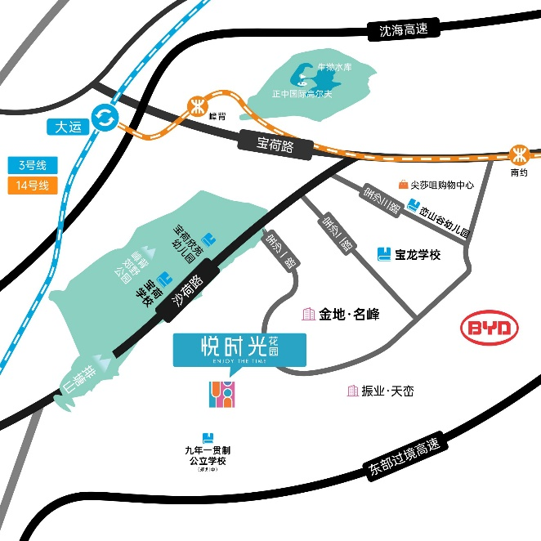
三、注意事项
（一）看房家庭须按约定的时间，凭申请人身份证、预约看房回执单参加看房活动。
（二）考虑到看房现场接待能力有限，为了营造顺畅、良好的看房环境，请每个看房家庭最多安排两人现场看房。
（三）由于样板房参观位置在建设项目内，而且路线比较长，不建议老人及小孩前往参观。
（四）为了保证看房家庭人身安全，请遵循现场工作人员统一安排，不要在看房现场随意走动，以免发生意外。
（五）看房现场无停车位提供，请看房家庭尽量公交出行。
（六）疫情防控措施：
请参加看房家庭应当按照约定的看房时间前往项目现场看房，因疫情防控需要，每个看房家庭最多安排2人到场参加看房。请参加看房的人员，规范佩戴口罩，出示”三天三检”和24小时内核酸阴性证明，健康码为绿码，行程卡显示近7天无中高风险地区及社区暴发疫情地市旅居史，仔细阅读并现场签署《防疫承诺书》。

如有任何疑问，欢迎来电咨询：（0755）-33808888。

深圳市中晖维宏实业有限公司
2022年12月

南山悦时光花园定位二维码（百度地图）：

